

รายงานผลการดำเนินการ
เพื่อจัดการเสี่ยงต่อการรับสินบน
ประจำปีงบประมาณ ๒๕๖๘
สถานีตำรวจภูธรซำสูง จังหวัดขอนแก่น

บทนำ
ตามที่สถานีตำรวจภูธรซำสูง ได้ดำเนินการเพื่อจัดการความเสี่ยงต่อการรับสินบน และได้มีแผนบริหารความเสี่ยงต่อการรับสินบน ประจำปีงบประมาณ ๒๕๖๘ ของหน่วยงาน นั้น
สถานีตำรวจภูธรซำสูง ได้ดำเนินการเพื่อจัดการความเสี่ยงต่อการรับสินบน เป็นกิจกรรมและการดำเนินการตามมาตรการเพื่อบริหารความเสี่ยงต่อการรับสินบน โดยดำเนินการแยกสายงานในหน่วยงาน ดังนี้
๑. งานอำนวยการ
๒. งานป้องกันปราบปราม
๓. งานจราจร
๔. งานสืบสวน
๕. งานสอบสวน
โดยได้ดำเนินการจัดการความเสี่ยงอย่างเป็นรูปธรรม มีภาพแสดงกิจกรรมการดำเนินการตามมาตรการดังรายงานผลการดำเนินการ และหน่วยงานได้เปิดเผยข้อมูลการดำเนินการเป็นการเปิดเผยข้อมูลสาธารณะเพื่อให้บุคคลทั่วไปได้รับทราบตามรายงาน จัดทำโดยคณะทำงาน ขับเคลื่อนและกำกับติดตามการประเมินคุณธรรมละความโปร่งใสในการดำเนินการของหน่วยงานภาครัฐ ( Integrity & Transparency Assessment : ITA ) ของ สถานีตำรวจภูธรซำสูง มีรายละเอียดตามข้อมูลแนบท้ายนี้

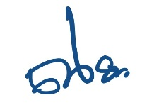
พ.ต.อ.
( ณชรต แก้วเพชร )
ผกก.สภ.ซำสูง
หัวหน้าหน่วยงาน

รายงานผลการดำเนินการประเมินความเสี่ยงการทุจริต
สถานีตำรวจภูธรซำสูง ประจำปีงบประมาณ ๒๕๖๘

งานอำนวยการ
ประเด็นความเสี่ยง  ต่อการรับสินบน | มาตรการควบคุม  ความเสี่ยงต่อการรับสินบน | วิธีดำเนินการ | ผลการดำเนินการ
๑. การพิจารณาเลื่อนขั้นเงินเดือน ผู้บังคับบัญชาพิจารณาผลการปฏิบัติราชการ  - ผู้ใต้บังคับบัญชานำของขวัญหรือสิ่งของมาให้เพื่อจะได้ความดีความชอบ  ๒. การจัดการเรื่องร้องเรียนการจัดการเรื่องร้องเรียนหากพบว่ามีความผิดจริง ตามที่ร้องเรียน จึงดำเนินการ ลงโทษตามระเบียบ  - เรียกรับผลประโยชน์เพื่อพิจารณาช่วยเหลือผู้ถูกร้องเรียน  ๓. การเบิกจ่ายเงินงบประมาณและเงินนอกงบประมาณ ตรวจสอบหลักฐานการเบิกจ่ายเงินงบประมาณและเงินนอกงบประมาณตามวงรอบการเบิกจ่าย  -เรียกรับเงินจากผู้ปฏิบัติงานที่เบิกจ่ายให้มี  ๔. การรับ การแจกจ่ายพัสดุ เอื้อประโยชน์ต่อพวกพ้อง | ๑. กำกับ ดูแล การปฏิบัติงานโดยมีการตรวจสอบตามสายการบังคับบัญชาทุกขั้นตอนเพื่อไม่ให้เกิดช่องว่างในการเรียกรับผลประโยชน์  ๒. อบรม กำชับการปฏิบัติงาน ของเจ้าหน้าที่อย่างสม่ำเสมอ เพื่อสร้างจิตสำนึกในการปฏิบัติงาน  ๓. กำหนดมาตราการและแนวทางการพิจารณาเลื่อนขั้นเงินเดือนในรูปแบบคณะทำงานเป็นไปตามแนวทางที่กอง บัญชาการตำรวจภูธรภาค ๔ หรือสำนักงานตำรวจแหงชาติกำหนด  ๔. ดูแลทุกข์สุข สอบถามปัญหาความเป็นอยู่อย่างใกล้ชิด  ๕. เสริมสร้างการควบคุมดูแล  ผู้ใต้บังคับบัญชาตามคำสั่ง ๑๒๑๒/๒๕๓๗ | ๑.มีการอบรม กำชับ การปฏิบัติหน้าที่เป็นประจำ  ๒. ดำเนินการออกคำสั่งแต่งตั้งคณะกรรมการพิจารณาการเลื่อนขั้นเงินเดือน  ๓ .ตรวจสอบเอกสารที่เกี่ยวข้องกับการปฏิบัติ งานอย่างสม่ำเสมอ  ๔. ตรวจสอบความเป็นอยู่สอบถาม พูดคุย เพื่อให้ได้รับทราบปัญหาต่าง ๆ ของผู้บังคับบัญชา เพื่อสามารถให้คำได้อย่างถูกต้อง | ๑.หัวหน้างานอำนวยงานมีการอบรม กำชับ การปฏิบัติหน้าที่เป็นประจำ  ๒. ดำเนินการออกคำสั่งแต่งตั้งคณะกรรมการพิจารณาการเลื่อนขั้นเงินเดือน  ๓. ผู้บังคับบัญชาตรวจ สอบเอกสารที่เกี่ยวข้องกับการปฏิบัติ งานอย่างสม่ำเสมอ  ๔. ตรวจสอบความเป็นอยู่สอบถาม พูดคุย เพื่อให้ได้รับทราบปัญหาต่าง ๆ ของผู้บังคับบัญชา เพื่อสามารถให้คำได้อย่างถูกต้อง

ภาพประกอบผลการดำเนินงาน
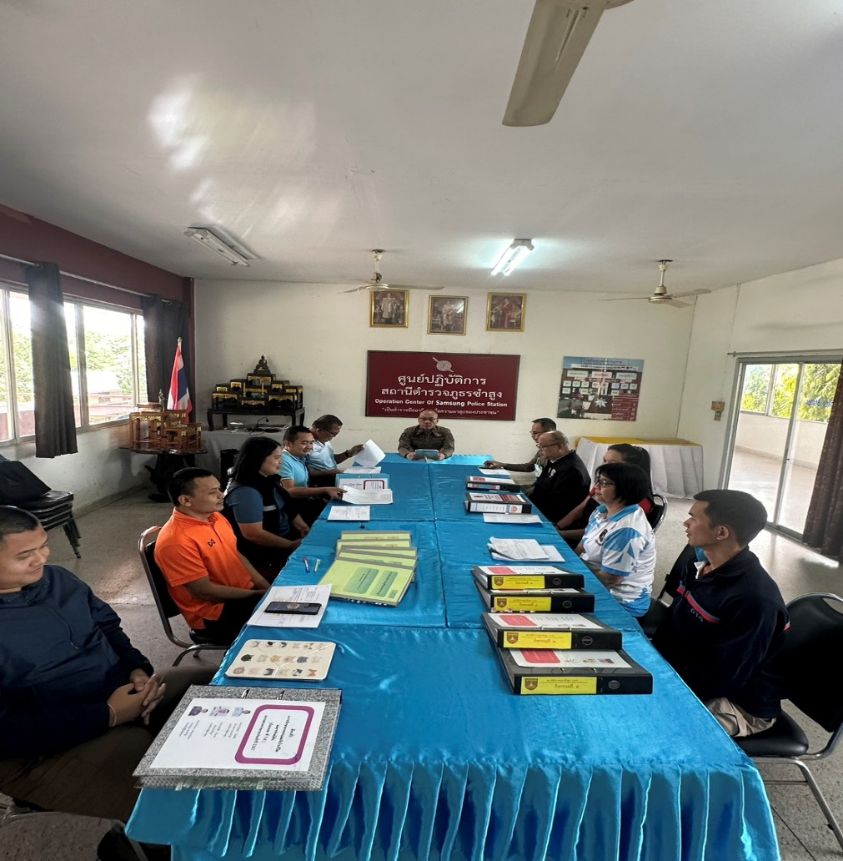

วันที่ 10 มีนาคม 2568 พ.ต.อ.ณชรต แก้วเพชร ผกก.สภ.ซำสูง มีการประชุมชี้แจง เจ้าหน้าที่งานธุรการเพื่อให้รอรับการตรวจราชการ จากหน่วยงาน ของ ตร. ได้แก่ จเรตำรวจ งานตรวจสอบภายใน ตร. และตรวจสอบภายในของจังหวัดขอนแก่น โดยตรวจสอบเอกสารที่เกี่ยวข้องกับการปฏิบัติงานอย่างสม่ำเสมอ และตรวจสอบความเป็นอยู่ สอบถาม พูดคุย เพื่อให้ได้รับทราบถึงปัญหาในการปฏิบัติหน้าที่ต่างๆของผู้ใต้บังคับบัญชา เพื่อร่วมกันหาแนวทางแก้ไขได้อย่างถูกต้องและดีที่สุด

ภาพประกอบผลการดำเนินงาน
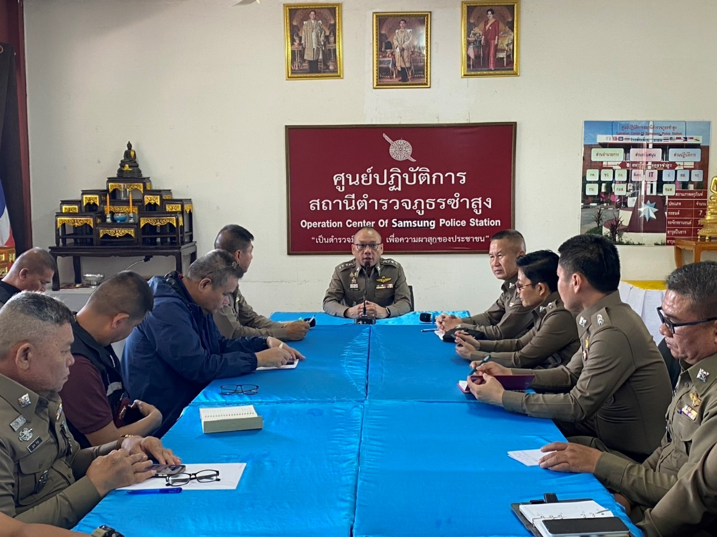

วันที่ 18 มีนาคม 2568 พ.ต.อ.ณชรต แก้วเพชร ผกก.สภ.ซำสูง พร้อมด้วย พ.ต.ท.วิสวัสดี บัวนาค สว.สส.สภ.ซำสูง พ.ต.ท.มานพ จันทะคัต สว.อก.สภ.ซำสูง พ.ต.ท.กฤตธกร โรจนกุลธรา สวป.สภ.ซำสูง มีการอบรมเจ้าหน้าที่ตำรวจปฏิบัติหน้าที่ การเงิน และเจ้าหน้าที่พัสดุที่เกี่ยวข้องกับการเบิกจ่ายเงินงบประมาณ และเงินนอกงบประมาณ การขออนุญาตต่ออายุใบสำคัญประจำตัวคนต่างด้าวฯ การจัดซื้อจัดจ้าง และการเบิกจ่ายพัสดุ ไม่ให้ทุจริต โดยไม่ให้มีช่องทางเพื่อประโยชน์แก่ตนเอง หรือเอื้อประโยชน์ต่อพวกพ้อง พร้อมทั้งได้มีการตรวจพัสดุต่างๆ

งานป้องกันปราบปราม

ประเด็นความเสี่ยง  ต่อการรับสินบน | มาตรการควบคุม  ความเสี่ยงต่อการรับสินบน | วิธีดำเนินการ | ผลการดำเนินการ
๑. การจับกุมและการบังคับใช้ทางกฎหมาย  - การละเว้นการปฏิบัติหน้าที่เพื่อผลประโยชน์  - การเอื้อประโยชน์ให้ผู้อื่นได้ประโยชน์  - การกลั่นแกล้ง บังคับ ขู่เข็ญ เรียกรับ ผลประโยชน์  - การรับสินบน  - ละเว้นการปฏิบัติหน้าที่ เพื่อเรียกรับผลประโยชน์เล็กน้อย เพื่อแลกกับการไม่ดำเนินขั้นตอนตามกฎหมาย เช่น การตรวจพบการลักลอบเล่นการพนันแล้วไม่ดำเนินการจับกุม พูดคุยไกล่เกลี่ยเพื่อรับผลประโยชน์  - กลั่นแกล้ง บังคับ ขู่เข็ญ เรียกรับผลประโยชน์ เช่น การจับกุมยัดของกลางยาเสพติด เพื่อเรียกรับผล ประโยชน์ ในการไม่จับกุม | ๑.อบรม กำชับการปฏิบัติงาน ของเจ้าหน้าที่ตำรวจให้ปฏิบัติตามกฎหมายอย่างเคร่งครัดไม่ให้เรียกรับทรัพย์สินหรือประโยชน์อื่นใดเพื่อช่วยเหลือ ผู้กระทำผิด  ๒.จัดหาสวัสดิการเพิ่มเติมเพื่อสร้างขวัญกำลังใจในการปฏิบัติหน้าที่  ๓. เสริมสร้างการควบคุมดูแล  ผู้ใต้บังคับบัญชา ตามคำสั่ง ๑๒๑๒/๒๕๓๗  ๔.แต่งตั้งคณะกรรมการเพื่อ ติดตามและควบคุมการทุจริต ประจำสถานี  ๕ นำแอพพลิเคชั่น police 4.0 มาใช้ในการออกปฏิบัติหน้าที่  ๖ สายตรวจทุกนายขณะปฏิบัติหน้าที่ต้องมีการติดตั้งกล้องบอดี้แคมทุกนายและก่อนออกปฏิบัติหน้าที่ผู้บังคับ บัญชาต้องตรวจสอบว่า สามารถใช้งานได้และมีการเปิดใช้งานตลอดในระหว่างปฏิบัติหน้าที่ | ๑.ก่อนออกปฏิบัติหน้าที่ หัวหน้างานต้อง อบรมกำชับ การปฏิบัติงานของเจ้าหน้าที่ตำรวจให้ปฏิบัติตามกฎหมายอย่างเคร่งครัด ไม่ให้เรียกรับทรัพย์สิน หรือ ประโยชน์อื่นใด เพื่อช่วยเหลือผู้กระทำผิดทุกกรณี  ๒.สอดส่องผู้ใต้บังคับบัญชา อย่างสม่ำเสมอ เช่น ออกเยี่ยมเยียนครอบครัว เพื่อสอบถามปัญหาต่างๆ  ๓. กำชับเจ้าหน้าที่สายตรวจ เบิกกล้องติดตัวทุกนาย  ๔ .นำปัญหาต่าง ๆ ของผู้ใต้บังคับบัญชาเสนอคณะกรรมการเพื่อติดตามและควบคุมการทุจริต เพื่อหาแนวทางแก้ไขต่อไป | ๑.ก่อนออกปฏิบัติหน้าที่หัวหน้างานต้อง อบรมกำชับการปฏิบัติงานของเจ้าหน้าที่ตำรวจให้ปฏิบัติตามกฎหมายอย่างเคร่งครัด ไม่ให้เรียกรับทรัพย์สินหรือ ประโยชน์อื่นใด เพื่อช่วยเหลือผู้กระทำผิดทุกกรณี  ๒. กำชับเจ้าหน้าที่สายตรวจเบิกกล้องติดตัวทุกนาย นำแอพพลิเคชั่น police 4.0 มาใช้ในการออกปฏิบัติหน้าที่  ๓. สายตรวจทุกนายขณะปฏิบัติหนาที่ต้องมีการติดตั้งกล้องบอดี้แคมทุกนายและก่อนออกปฏิบัติหน้าที่ ผู้บังคับบัญชาต้องตรวจสอบว่า สามารถใช้งานได้และมีการเปิดใช้งานตลอดในระหว่างปฏิบัติหน้าที่  ๔.สอดส่องผู้ใต้บังคับ บัญชาอย่างสม่ำเสมอ เช่น ออกเยี่ยมเยียนครอบครัว เพื่อสอบถามปัญหาต่างๆ  ๕ .นำปัญหาต่าง ๆ ของผู้ใต้ บังคับบัญชาเสนอคณะ กรรมการเพื่อติดตามและควบคุมการทุจริต เพื่อหาแนวทางแก้ไขต่อไป

ภาพประกอบผลการดำเนินงาน
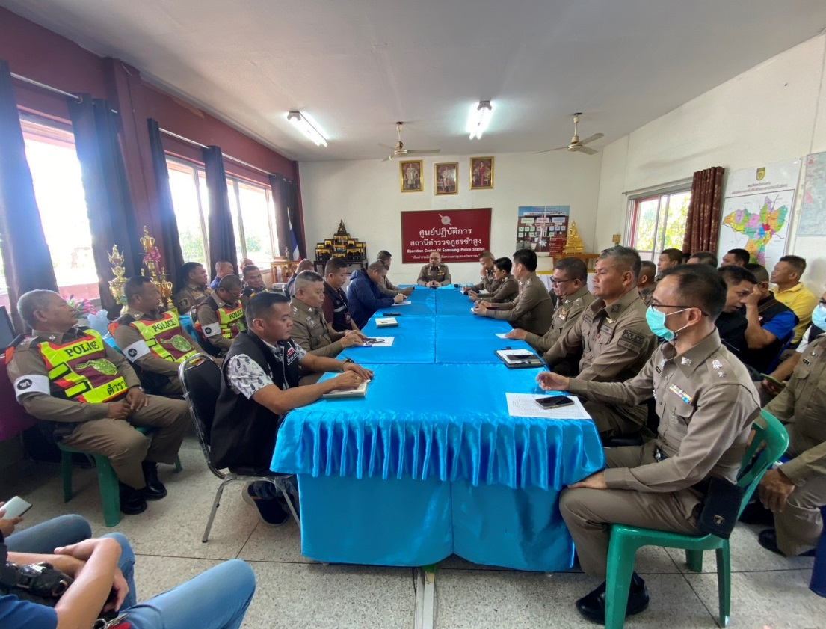
วันที่ 13 มีนาคม 2568 พ.ต.อ.ณชรต แก้วเพชร ผกก.สภ.ซำสุง พร้อมด้วย พ.ต.ท.วิศรุตม์ โสมทัต รอง ผกก.ป.สภ.ซำสูง , พ.ต.ท.สวัสดี บัวนาค สวป.สภ.ซำสูง อบรมเจ้าหน้าที่ตำรวจงานป้องกันปราบปรามทุกนาย กำชับ การปฏิบัติงานของเจ้าหน้าที่ตำรวจสายตรวจ ให้ปฏิบัติตามกฎหมายอย่างเคร่งครัด ไม่ให้มีการเรียกรับ ทรัพย์สินหรือ ประโยชน์อื่นใด เพื่อช่วยเหลือผู้กระทำความผิดทุกกรณี

ภาพประกอบผลการดำเนินงาน
ในทุกวันของชุดปฏิบัติการสายตรวจ จะมีการอบรมปล่อยแถวสายตรวจก่อนออกปฏิบัติหน้าที่
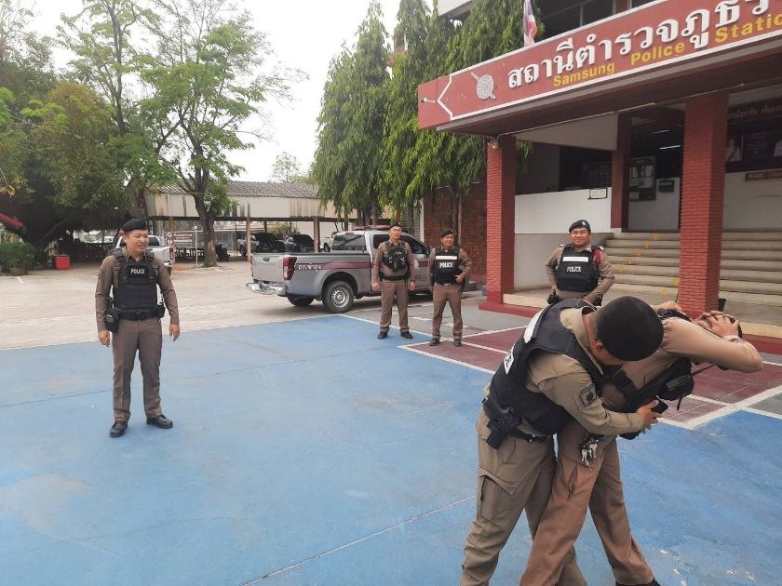
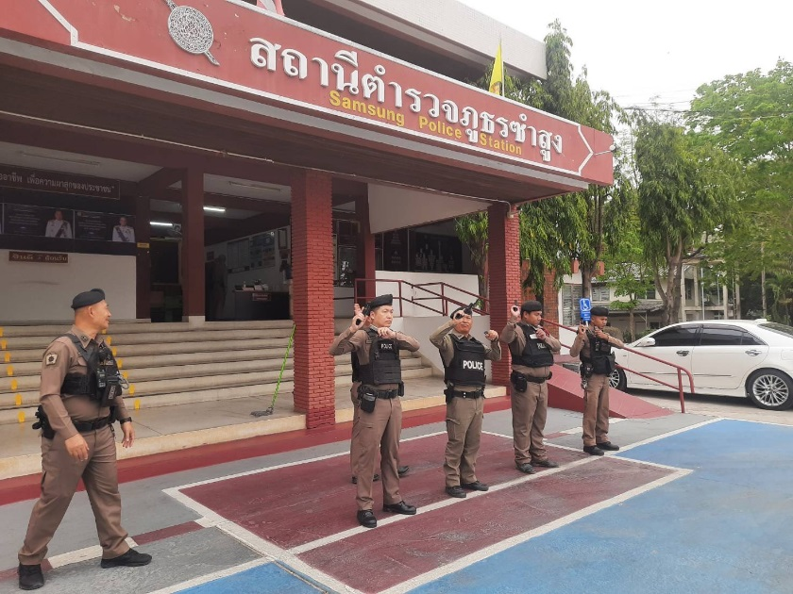

วันที่ 5 มีนาคม 2568 พ.ต.อ.ณชรต แก้วเพชร ผกก.สภ.ซำสูง มอบหมายให้ พ.ต.ท.วิศรุตม์ โสมทัต รอง ผกก.ป.สภ.ซำสูง พ.ต.ท.กฤตธกร โรจนกุลธรา สวป.สภ.ซำสูง อบรมปล่อยแถว สายตรวจก่อนออกปฏิบัติหน้าที่ มีการอบรม กำชับ การปฏิบัติงานของเจ้าหน้าที่ตำรวจสายตรวจ ให้ปฏิบัติตามกฎหมายอย่างเคร่งครัด ไม่ให้มีการเรียกรับ ทรัพย์สินหรือ ประโยชน์อื่นใด เพื่อช่วยเหลือผู้กระทความผิดทุกกรณี

งานจราจร

ประเด็นความเสี่ยง  ต่อการรับสินบน | มาตรการควบคุม  ความเสี่ยงต่อการรับสินบน | วิธีดำเนินการ | ผลการดำเนินการ
๑. การจับกุมผู้กระทำความผิดตามกฎหมายจราจร  - เรียกรับทรัพย์สิน หรือประโยชน์อื่นใด แลกกับการไม่ให้ถูกจับกุมตามกฎหมายจราจร  ๒.เจ้าหน้าที่ตำรวจจราจรออกใบสั่งจับกุมผู้กระทำความผิดกฎหมายจราจร  - เรียกรับผลประโยชน์เพื่อแลกกับการไม่จับกุมดำเนินคดี หรือทำให้รับโทษน้อยลง | ๑. อบรม กำชับการปฏิบัติงาน ของเจ้าหน้าที่ตำรวจให้ปฏิบัติตามกฎหมายอย่างเคร่งครัดไม่ให้เรียกรับทรัพย์สินหรือประโยชน์อื่นใดเพื่อช่วยเหลือ ผู้กระทำผิด  ๒. จัดให้เจ้าหน้าที่จราจรเบิกกล้องตัวเพื่อใช้ในการปฏิบัติหน้าที่  ๓. กำชับเมื่อมีการออกใบสั่ง ต้องบันทึกลงระบบPTM ทุกครั้ง  ๔.จัดหาสวัสดิการเพิ่มเติมเพื่อ สร้างขวัญกำลังใจในการปฏิบัติหน้าที่  ๕. เสริมสร้างการควบคุมดูแล  ผู้ใต้บังคับบัญชาตามคำสั่ง ๑๒๑๒/๒๕๓๗  ๖.แต่งตั้งคณะกรรมการเพื่อ ติดตามและควบคุมการทุจริต ประจำสถานี | ๑. ก่อนออกปฏิบัติหน้าที่ หัวหน้างานต้อง อบรมกำชับ การปฏิบัติงานของเจ้าหน้าที่ตำรวจให้ปฏิบัติตามกฎหมายอย่างเคร่งครัด ไม่ให้เรียกรับทรัพย์สิน หรือประโยชน์อื่นใด เพื่อช่วยเหลือผู้กระทำผิดทุกกรณี  ๒. กำชับเจ้าหน้าที่จราจร เบิกกล้องติดตัวทุกนาย  ๓. ลงระบบ PTM ทุกครั้ง  ๔. สอดส่องผู้ใต้บังคับบัญชา อย่างสม่ำเสมอ เช่น ออกเยี่ยมเยียนครอบครัว เพื่อสอบถามปัญหาต่างๆ  ๕ .นำปัญหาต่าง ๆ ของผู้ใต้บังคับบัญชาเสนอคณะกรรมการเพื่อติดตามและควบคุมการทุจริต เพื่อหาแนวทางแก้ไขต่อไป | ๑.หัวหน้าสายงานจราจร อบรมปล่อยแถวสายตรวจจราจรก่อนการออกปฏิบัติงานในทุกผลัด กำชับการปฏิบัติงานของเจ้าหน้าที่ตำรวจให้ปฏิบัติตามกฎหมายอย่างเคร่งครัด ไม่ให้เรียกรับทรัพย์สินหรือ ประโยชน์อื่นใด เพื่อช่วยเหลือผู้กระทำผิดทุกกรณี  ๒. กำชับเจ้าหน้าที่จราจร เบิกกล้องติดตัวทุกนาย  ๓. ลงระบบ PTM ทุกครั้ง  ๔. สอดส่องผู้ใต้บังคับบัญชา อย่างสม่ำเสมอ เช่น ออกเยี่ยมเยียนครอบครัว เพื่อสอบถามปัญหาต่างๆ  ๕ .นำปัญหาต่าง ๆ ของผู้ใต้บังคับ บัญชาเสนอคณะกรรมการเพื่อติดตามและควบคุมการทุจริต เพื่อหาแนวทางแก้ไขต่อไป

ภาพประกอบผลการดำเนินงาน
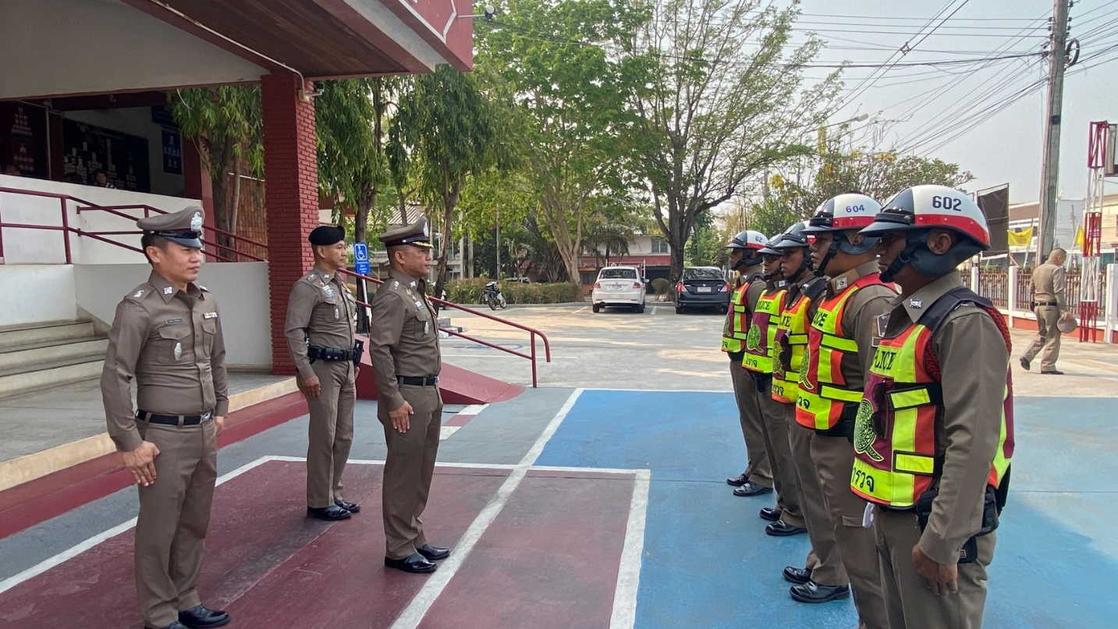

วันที่ 14 มีนาคม 2568 พ.ต.อ.ณชรต แก้วเพชร ผกก.สภ.ซำสูง พร้อมด้วย พ.ต.ท.วิศรุตม์ โสมทัต รอง ผกก.ป.สภ.ซำสูง, พ.ต.ต.กฤตธกร โรจนกุลธรา สวป.สภ.ซำสูง อบรมเจ้าหน้าที่ตำรวจงานจราจรทุกนาย กำชับ การปฏิบัติงานของเจ้าหน้าที่ตำรวจชุดจราจร ให้ปฏิบัติตามกฎหมายอย่างเคร่งครัด ไม่ให้มีการเรียกรับ ทรัพย์สินหรือ ประโยชน์อื่นใด เพื่อช่วยเหลือผู้กระทำความผิดทุกกรณี

ภาพประกอบผลการดำเนินงาน
ก่อนออกปฏิบัติหน้าที่ ทุกผลัด หัวหน้างานต้อง อบรม กำชับ การปฏิบัติงานของเจ้าหน้าที่ตำรวจให้ปฏิบัติตามกฎหมาย อย่างเคร่งครัด ไม่ให้เรียกรับ ทรัพย์สิน หรือประโยชน์อื่นใดเพื่อช่วยเหลือ ผู้กระทำผิดทุกกรณี
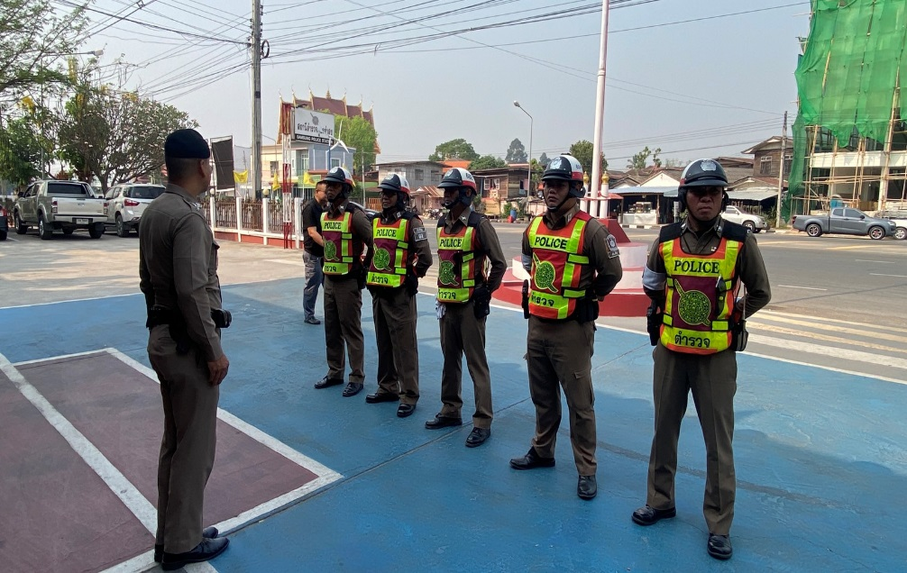

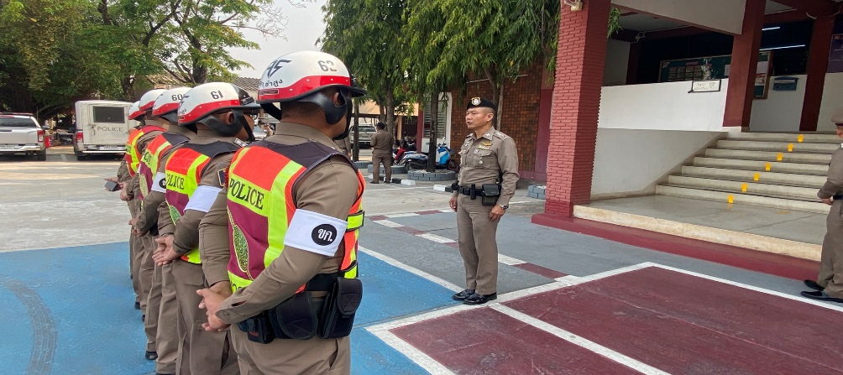

วันที่ ๒๕ มีนาคม 2568 พ.ต.ท.วิศรุตม์ โสมทัต รอง ผกก.ป.สภ.ซำสูง ,พ.ต.ต.กฤตธกร โรจนกุลธรา สวป.สภ.ซำสูง อบรมปล่อยแถว สายตรวจ ก่อนออกปฏิบัติหน้าที่มีการ อบรม กำชับ การปฏิบัติงานของเจ้าหน้าที่ ตำรวจ จราจร ให้ปฏิบัติตามกฎหมาย อย่างเคร่งครัด ไม่ให้เรียกรับ ทรัพย์สิน หรือประโยชน์อื่นใด เพื่อช่วยเหลือผู้กระทำความผิดทุกกรณี ณ บริเวณหน้าตู้ยามโคกสูง

งานสืบสวน

ประเด็นความเสี่ยง  ต่อการรับสินบน | มาตรการควบคุม  ความเสี่ยงต่อการรับสินบน | วิธีดำเนินการ | ผลการดำเนินการ
๑. การจับกุมความผิด ซึ่งหน้าตามหมายจับ  - มีการเรียกทรัพยสินหรือประโยชนอื่นใด เพื่อแลกกับการไม่ให้ ถูกจับกุม  ๒. การลงบันทึกจับกุม  - เรียกทรัพยสินหรือประโยชนอื่นใดเพื่อแลกกับการไม่ให้ถูกจับกุมดำเนินคดี  ๓. การนำส่งพนักงานสอบสวน  - เรียกทรัพยสินหรือ ประโยชนอื่นใดเพื่อแลกกับการไม่ให้ถูกจับดำเนินคดี | ๑.อบรม กำชับการปฏิบัติงานของเจ้าหน้าที่ตำรวจให้ปฏิบัติตามกฎหมายอย่างเคร่งครัดไม่ให้เรียกรับทรัพย์สินหรือประโยชน์อื่นใดเพื่อช่วยเหลือผู้กระทำผิด  ๒.จัดหาสวัสดิการเพิ่มเติมเพื่อสร้างขวัญกำลังใจในการปฏิบัติหน้าที่  ๓. เจ้าหน้าที่สืบสวนติดตั้งกล้องประจำตัวและบันทึกวีดีโอในการปฏิบัติงานทุกขั้นตอนพร้อมทั้งรายงานให้ผู้บังคับบัญชาทันที เมื่อมีการจับกุมผู้ต้องหา  ๔. เสริมสร้างการควบคุมดูแล  ผู้ใต้บังคับบัญชาตามคำสั่ง ๑๒๑๒/๒๕๓๗ | ๑. ก่อนออกปฏิบัติหน้าที่หัวหน้างานต้องอบรม กําชับการปฏิบัติงานของเจ้าหน้าที่ตำรวจให้ปฏิบัติตามกฎหมายอย่างเคร่งครัดไม่ให้เรียกรับทรัพย์สินหรือประโยชนอื่นใด  ๒. บันทึกวีดีโอการจับกุมทุกขั้นตอน  ๓. รายงานผู้บังคับบัญชาทัน ทีเมื่อมี การจับกุมผู้  ต้องหา  ๔สอดสองผู้ใต้บังคับบัญชาอย่างสม่ำเสมอ เช่น ออกเยี่ยมเยือนครอบครัวเพื่อสอบถามปัญหาต่างๆ  ๕. นําปัญหาต่างๆของ ผู้ใต้บังคับบัญชา เสนอคณะกรรมการเพื่อติดตามและควบคุมการทุจริตเพื่อ  หาแนวทางแก้ไขต่อไป | ๑. ก่อนออกปฏิบัติหน้าที่หัวหน้างานตองอบรม กําชับการปฏิบัติงานของเจ้าหน้าที่ตำรวจให้ปฏิบัติตามกฎหมายอย่างเคร่งครัดไม่ให้เรียกรับทรัพย์สินหรือประโยชน์อื่นใด  ๒. เจ้าหน้าที่สืบสวนติดตั้งกล้องประจำตัวและบันทึกวีดีโอการจับกุมทุกขั้นตอน  ๓. รายงานผู้บังคับบัญชาทัน ทีเมื่อมี การจับกุมผู้ตองหา  ๔. สอดสองผู้ใต้บังคับบัญชาอย่างสม่ำเสมอ เช่น ออกเยี่ยมเยือนครอบครัวเพื่อสอบถามปัญหาต่างๆ  ๕. นําปัญหาต่างๆของผู้ใต้บังคับบัญชา เสนอคณะกรรมการเพื่อติดตามและควบคุมการทุจริตเพื่อ  หาแนวทางแก้ไขต่อไป

ภาพประกอบผลการดำเนินการ
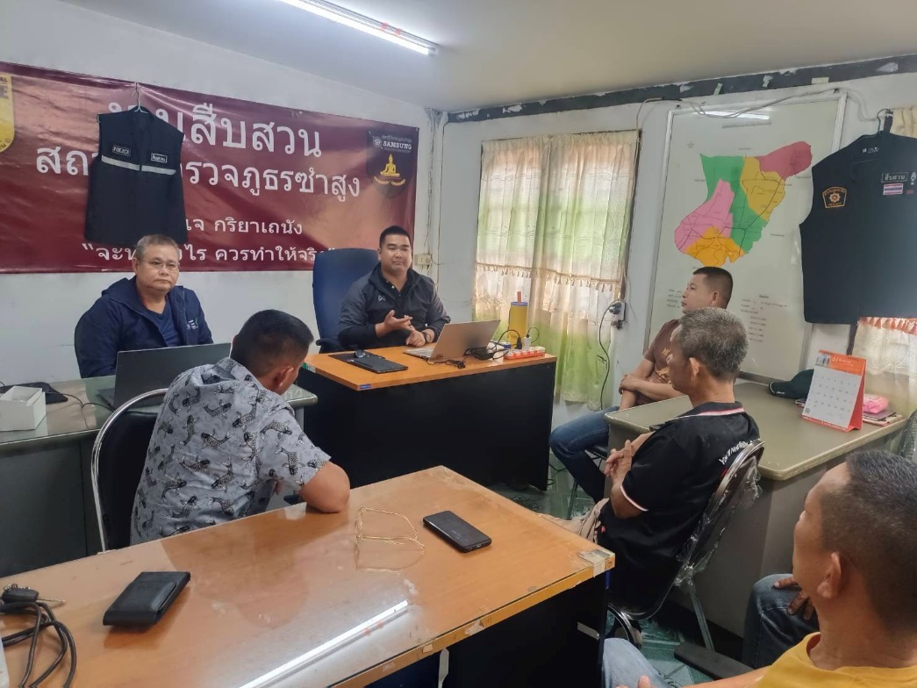

วันที่ 7 มีนาคม 2568 พ.ต.อ.ณชรต แก้วเพชร ผกก.สภ.ซำสูง สั่งการให้ พ.ต.ท.ไตรรัตน์ แงดสันเทียะ รอง ผกก.สส.สภ.ซำสูง , พ.ต.ท.สวัสดี บัวนาค สว.สส.สภ.ซำสูง อบรมเจ้าหน้าที่ตำรวจงานสืบสวนทุกนาย กำชับ การปฏิบัติงาน ให้ปฏิบัติตามกฎหมายอย่างเคร่งครัด ไม่ให้มีการเรียกรับ ทรัพย์สินหรือ ประโยชน์อื่นใด เพื่อช่วยเหลือผู้กระทำความผิดทุกกรณี

ภาพประกอบผลการดำเนินการ

วันที่ 24 มีนาคม 2568 พ.ต.ท.ไตรรัตน์ แงดสันเทียะ รอง ผกก.สส.สภ.ซำสูง , พ.ต.ท.สวัสดี บัวนาค สว.สส.สภ.ซำสูง ปล่อยแถวชุดสืบสวนพร้อมทั้งชี้แจงภารกิจให้ปฏิบัติตามกฎหมาย อย่างเคร่งครัด ไม่ให้เรียกรับทรัพย์สิน หรือประโยชน์อื่นได เพื่อช่วยเหลือผู้กระทำความผิดทุกกรณี
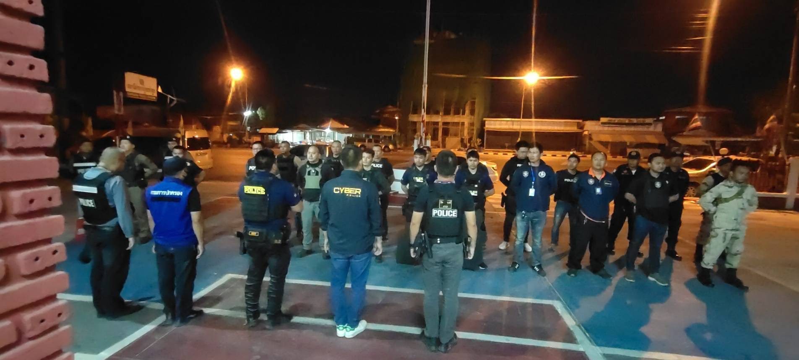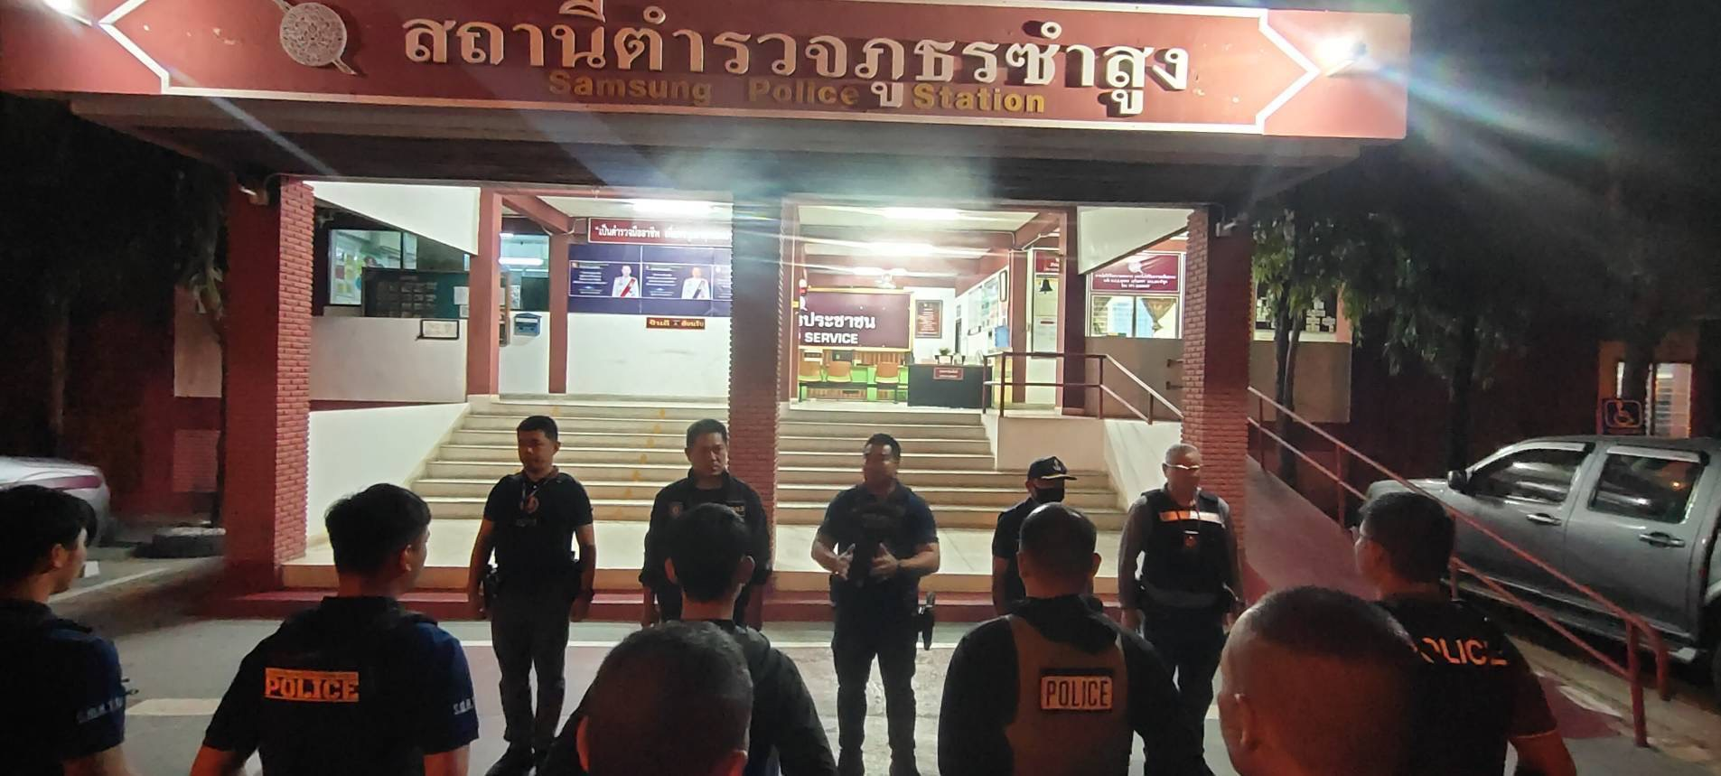

งานสอบสวน

ประเด็นความเสี่ยง  ต่อการรับสินบน | มาตรการควบคุม  ความเสี่ยงต่อการรับสินบน | วิธีดำเนินการ | ผลการดำเนินการ
๑. การยื่นคำร้องขอปล่อยตัวชั่วคราวต่อพนักงานสอบสวน  - มีการเรียกรับสินบนเพื่ออำนวยความสะดวกมีการเรียกรับในการบริการ  ๒.สถิติประกันเสมียนประจำวันลงบันทึกประจำวันปล่อยตัวชั่วคราว  -ไม่มีการลงบันทึกประจำวันปล่อยตัวชั่วคราว  ๓.พนักงานสอบสวนนําเงินประกันตามใบเสร็จรับเงินส่งให้เจ้าหน้าที่การเงินในวันที่ทำประกัน กรณีหลังเวลา ๑๖.๓๐ น. ให้นำส่งเงินก่อนเวลา ๐๙.๓๐ น.ในวันทำการถัดไป  -ไม่นำเงินประกันตัวผู้ต้องหา ส่งแก่เจ้าหน้าที่การเงินภายในกําหนดเวลา | ๑. อบรม กำชับการปฏิบัติงาน ของเจ้าหน้าที่ตำรวจให้ปฏิบัติตามกฎหมายอย่างเคร่งครัด ไม่ให้เรียกรับทรัพย์สินหรือ ประโยชน์อื่นใดเพื่อช่วยเหลือ ผู้กระทำผิด  ๒. ผู้บังคับบัญชาตรวจสอบ กำกับติดตามการการปฏิบัติหน้าที่อย่างสม่ำเสมอ  ๓. กำหนดมาตรฐานการปฏิบัติ งานในขั้นตอนต่างๆ พร้อมกำหนดระยะเวลาใหชัดเจน  ๔. จัดทำป้ายพันธะสัญญาการให้บริการประชาชน  ๕. มีการลงประจำวันทุกครั้งเมื่อมีการปล่อยตัวชั่วคราว | ๑. มีอบรม กำชับการปฏิบัติงานของเจ้าหน้าที่ตำรวจให้ปฏิบัติตามกฎหมาย อย่างเคร่งครัด ไม่ให้เรียกรับทรัพย์สินหรือประโยชน์อื่นใดเพื่อช่วยเหลือผู้กระทำผิดทุกกรณี  ๒.ผู้บังคับบัญชาตรวจสอบ ติดตามการปฏิบัติงานอย่างสม่ำเสมอ  ๓. กำหนดมาตรฐานการปฏิบัติ งานในขั้นตอนต่างๆ พร้อมกำหนดระยะเวลาให้ชัดเจน  ๔. มีการตรวจสอบการส่งเงินประกันตัวให้เจ้าหน้าที่การเงินและลงลายมือชื่อกำกับทุกครั้ง  ๕. จัดทำป้ายพันธะสัญญาการให้บริการประชาชน  ๖. มีการลงประจำวันทุกครั้งเมื่อมีการปล่อยตัวชั่วคราว | ๑. หัวหน้างานสอบสวน การมีอบรม กำชับการปฏิบัติงานของเจ้าหน้าที่ตำรวจให้ปฏิบัติตามกฎหมาย อย่างเคร่งครัด ไม่ให้เรียกรับทรัพย์สินหรือประโยชน์อื่นใดเพื่อช่วยเหลือผู้กระทำผิดทุกกรณี  ๒. ผู้บังคับบัญชามีการตรวจสอบ ติดตามการปฏิบัติงานอย่างสม่ำเสมอ  ๓. กำหนดมาตรฐานการปฏิบัติ งานในขั้นตอนต่างๆ พร้อมกำหนดระยะเวลาให้ชัดเจน  ๔. มีการตรวจสอบการส่งเงินประกันตัวให้เจ้าหน้าที่การเงินและลงลายมือชื่อกำกับทุกครั้ง  ๕. จัดทำป้ายพันธะสัญญาการให้บริการประชาชน  ๖. มีการลงประจำวันทุกครั้งเมื่อมีการปล่อยตัวชั่วคราว

ภาพประกอบผลการดำเนินการ
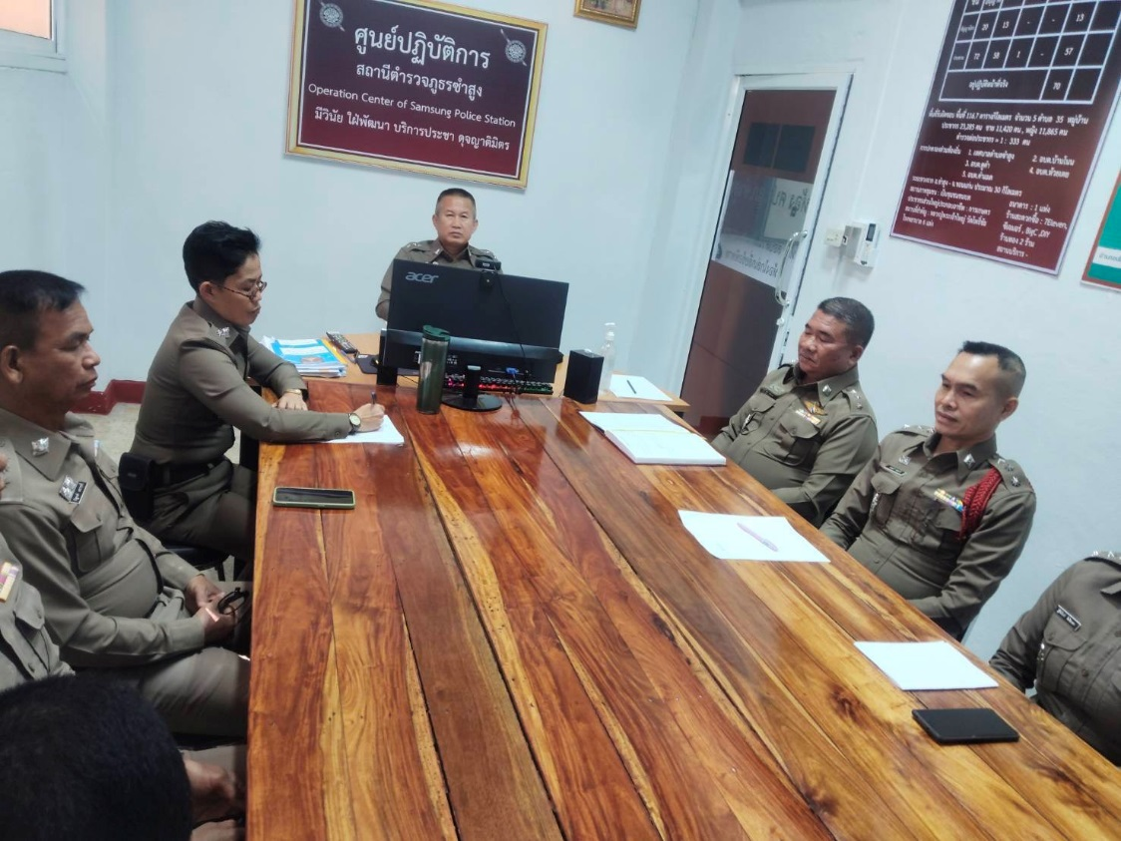

วันที่ 11 มีนาคม 2568 พ.ต.อ.ณชรต แก้วเพชร ผกก.สภ.ซำสูง สั่งการให้ พ.ต.ท.ชำนาญวิทย์ เทพอาจ รอง ผกก.(สอบสวน) สภ.ซำสูง กำชับการปฏิบัติงานของพนักงานสอบสวนให้ปฏิบัติ ตามกฎหมายอย่างเคร่งครัด ไม่ให้เรียกรับทรัพย์สิน หรือประโยชน์อื่นใดเพื่อช่วยเหลือ ผู้กระทำความผิด และกำชับเรื่องยื่นคำร้องขอปล่อยตัว ชั่วคราวต่อพนักงานสอบสวน กำชับนำเงินประกันตัวผู้ต้องหาส่งเจ้าหน้าที่การเงินตามวันที่ทำการปล่อยตัวชั่วคราว

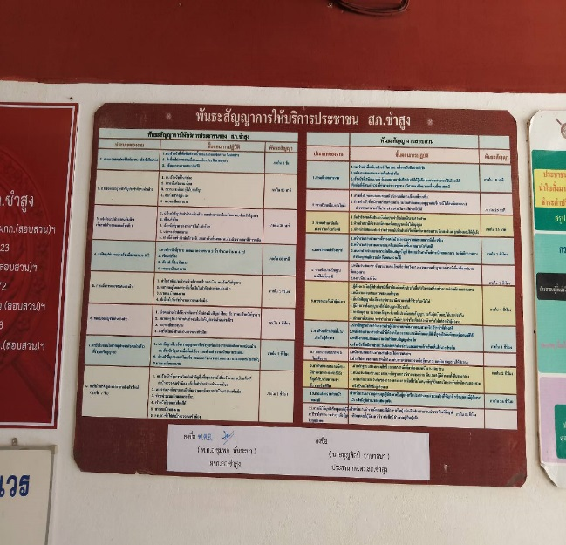
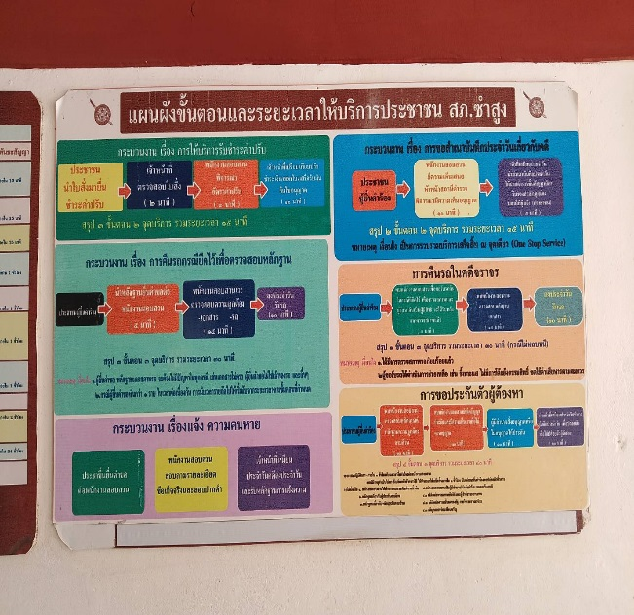
ภาพประกอบผลการดำเนินการ
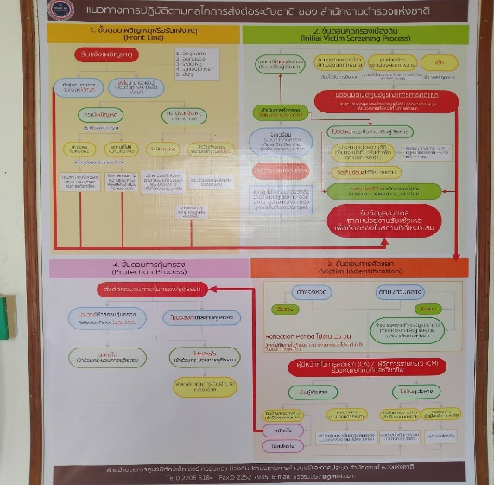
จัดทำป้ายพันธะสัญญาการให้บริการประชาชน และป้ายขั้นตอนการประกันตัวของงานสอบสวน ติดตั้งไว้ในศูนย์บริการประชาชน

หัวหน้าหน่วยออกคำสั่งสถานี เรื่อง มาตรการควบคุมและเสริมสร้างความประพฤติและวินัยข้าราชการตำรวจตามคำสั่ง ตร.ที่ ๑๒๑๒/๒๕๓๗ ลง ๑ ต.ค.๒๕๓๗ เพื่อให้ผู้บังคับบัญชาควบคุมกำกับดูแลผู้ใต้บังคับบัญชาในเรื่องวินัยข้าราชการตำรวจ
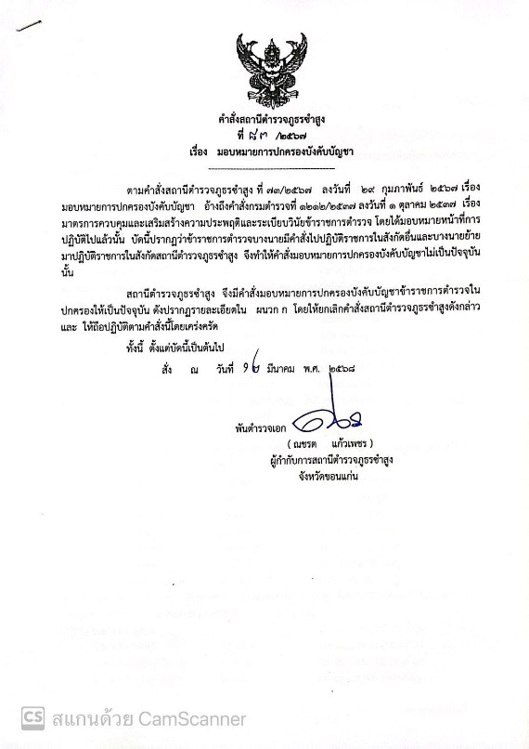

หัวหน้าหน่วยออกคำสั่งสถานี เรื่อง มาตรการควบคุมและเสริมสร้างความประพฤติและวินัยข้าราชการตำรวจตามคำสั่ง ตร.ที่ ๑๒๑๒/๒๕๓๗ ลง ๑ ต.ค.๒๕๓๗ เพื่อให้ผู้บังคับบัญชาควบคุมกำกับดูแลผู้ใต้บังคับบัญชาในเรื่องวินัยข้าราชการตำรวจ
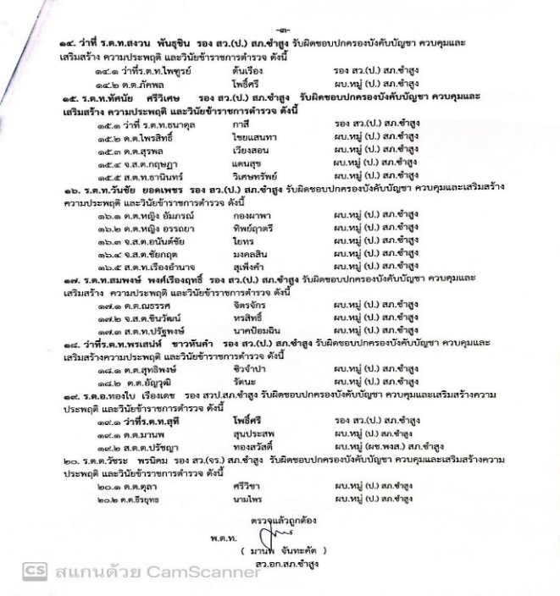
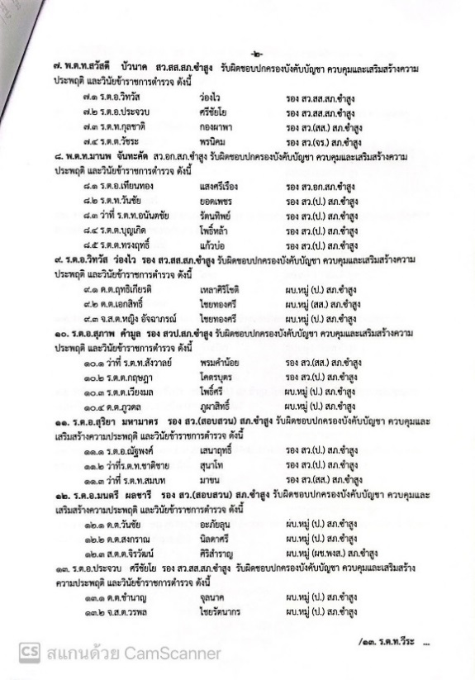
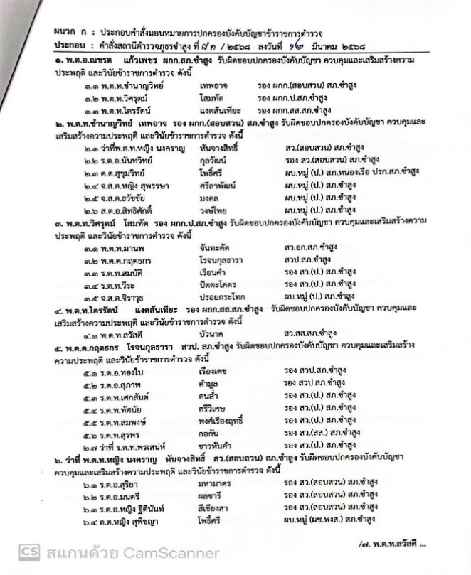

มีการประชุมบริหารงาน เป็นประจำทุกเดือน เพื่อรับฟังนโยบายผู้บังคับบัญชา
ข้อสั่งการ กำชับการปฏิบัติหน้าที่ของข้าราชการตำรวจ สภ.ซำสูง
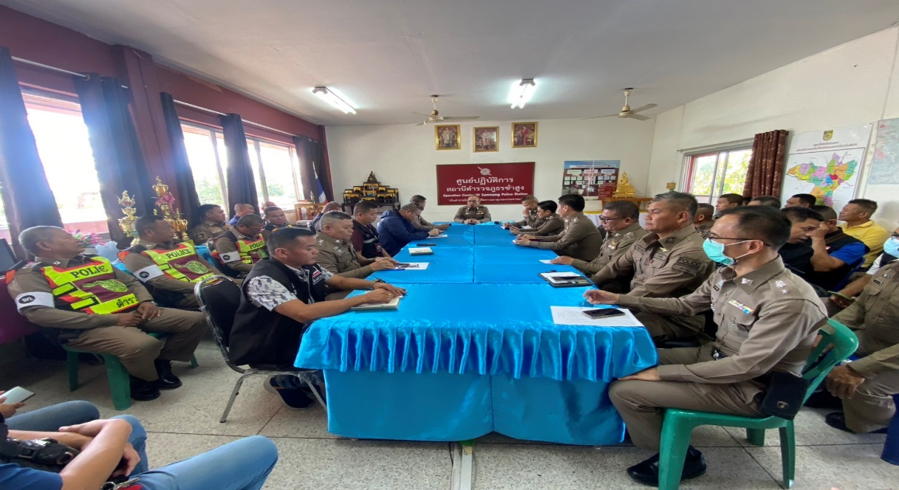
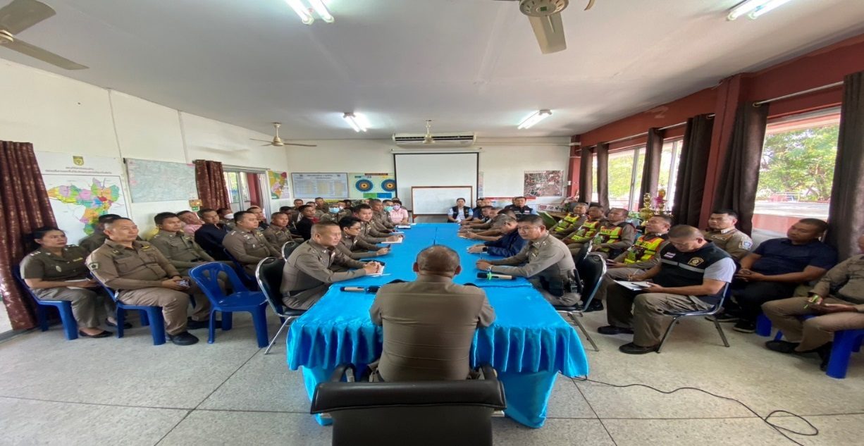
วันที่ ๑๐ มีนาคม ๒๕๖๘ พ.ต.อ.ณชรต แก้วเพชร ผกก.สภ.ซำสูง, พ.ต.ท.วิศรุตม์ โสมทัต รอง ผกก.ป.สภ.ซำสูง ,พ.ต.ท.ชำนาญวิทย์ เทพอาจ รอง ผกก.(สอบสวน)สภ.ซำสูง พร้อมข้าราชการตำรวจ สภ.ซำสูง ทุกนาย ร่วมประชุมรับฟังนโยบายของผู้บังคับบัญชา และกำกับการปฏิบัติหน้าที่ให้เป็นไปตามกฎหมายอย่างเคร่งครัด ไม่ให้เรียกรับทรัพย์สินหรือประโยชน์อื่นใด จากการปฏิบัติหน้าที่โดยเด็ดขาด
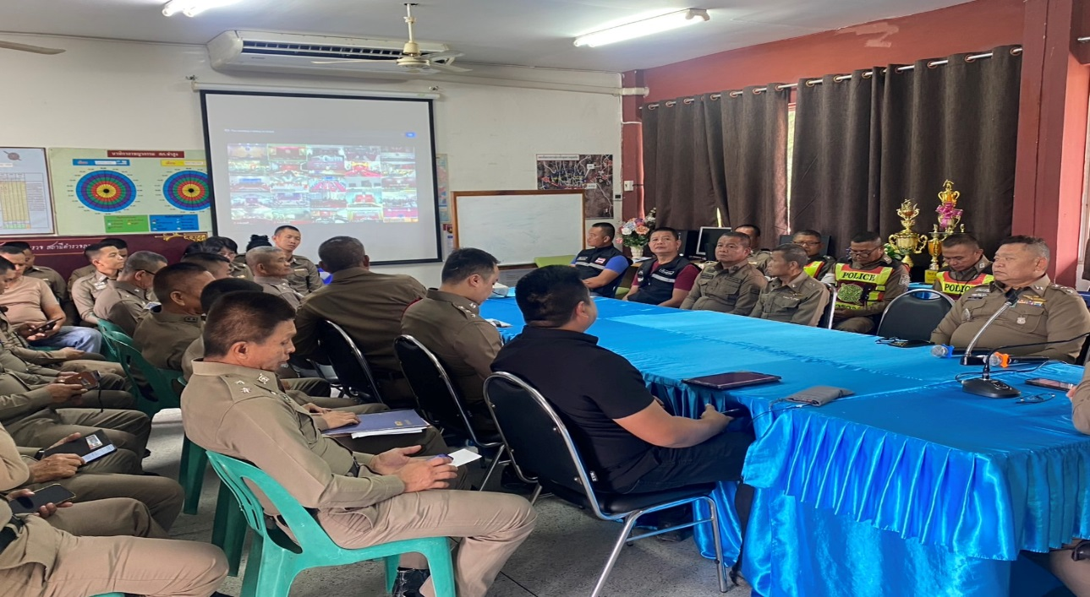

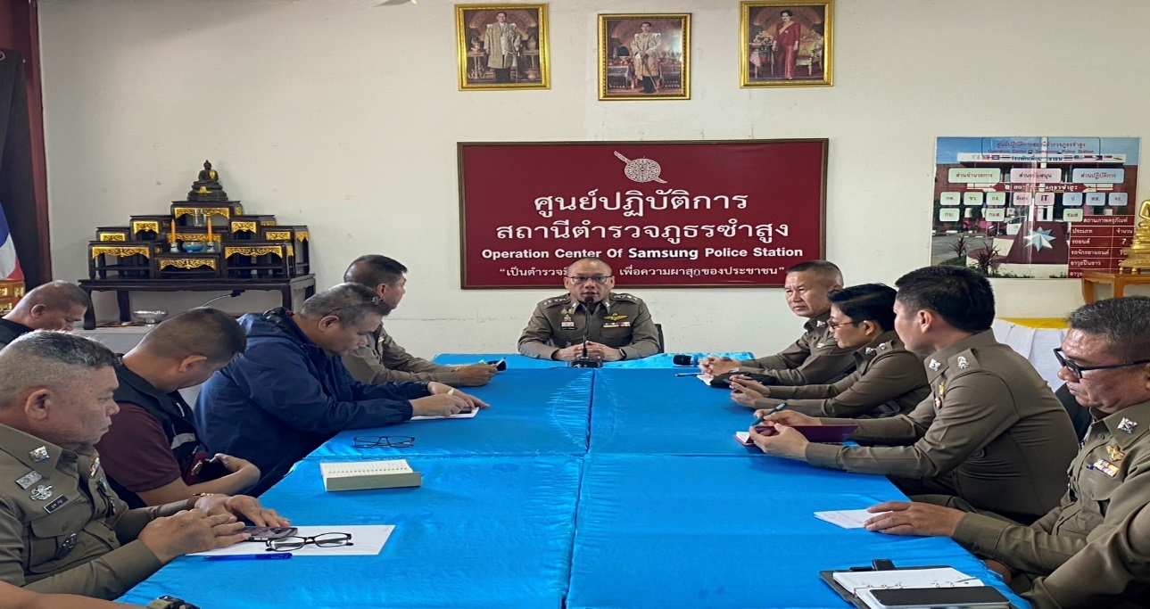
วันที่ ๓๑ มีนาคม ๒๕๖๘ พ.ต.อ.ณชรต แก้วเพชร ผกก.สภ.ซำสูง, พ.ต.ท.วิศรุตม์ โสมทัต รอง ผกก.ป.สภ.ซำสูง ,พ.ต.ท.ชำนาญวิทย์ เทพอาจ รอง ผกก.(สอบสวน)สภ.ซำสูง ,พ.ต.ท.ไตรรัตน์ แงดสันเทียะ รอง ผกก.สส.สภ.ซำสูง พร้อมข้าราชการตำรวจ สภ.ซำสูง ทุกนาย ร่วมประชุมรับฟังนโยบายของผู้บังคับบัญชา และกำกับการปฏิบัติหน้าที่ให้เป็นไปตามกฎหมายอย่างเคร่งครัด ไม่ให้เรียกรับทรัพย์สินหรือประโยชน์อื่นใด จากการปฏิบัติหน้าที่โดยเด็ดขาด

